PrintLab — каталог идей для мебельщиков, кухни и интерьера
3D-печать мебельных заглушек, ручек, органайзеров, шаблонов и интерьерных аксессуаров на заказ. Фото — примеры формы; размеры, цвет и материал подбираются под задачу.

Заглушки и отделка
Заглушка мебельного отверстия
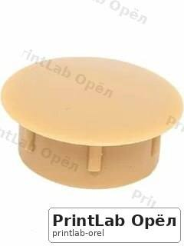
Колпачок конфирмата
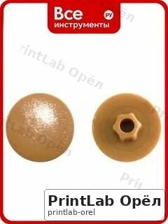
Крышка эксцентриковой стяжки
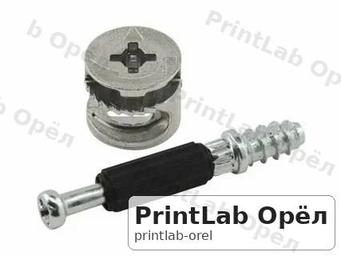
Заглушка профильной трубы
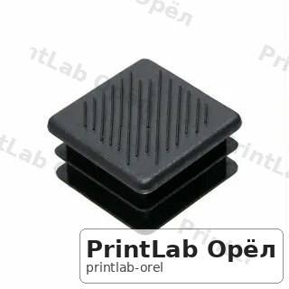
Заглушка алюминиевого профиля
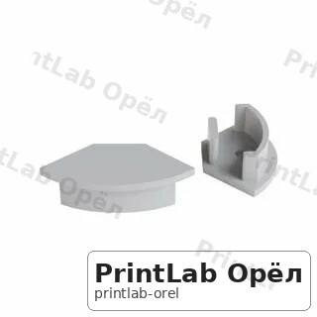
Декоративная накладка петли
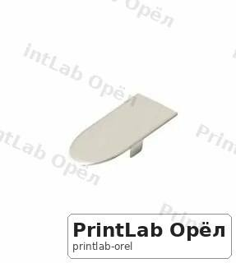
Торцевая накладка мебельной ручки
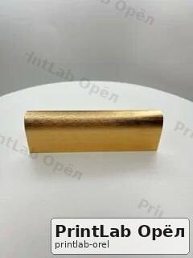
Декоративная розетка вокруг опоры
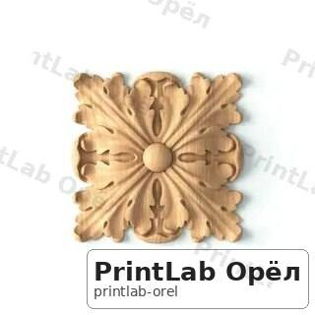
Накладка отверстия старой ручки
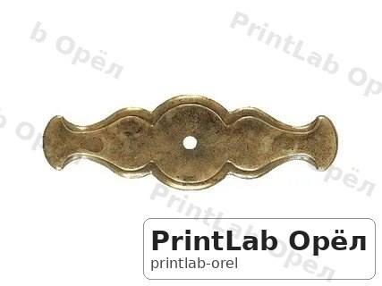
Крышка технологического окна
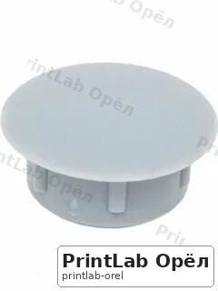
Заглушка направляющей
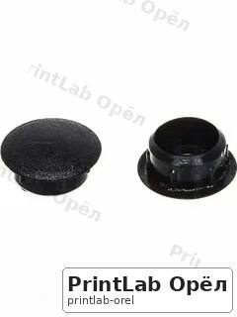
Декоративный уголок цоколя
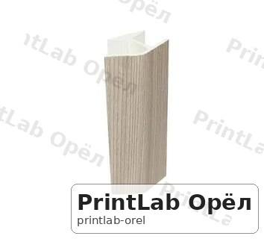

Ручки и пользовательские элементы
Ручка-кнопка фасада
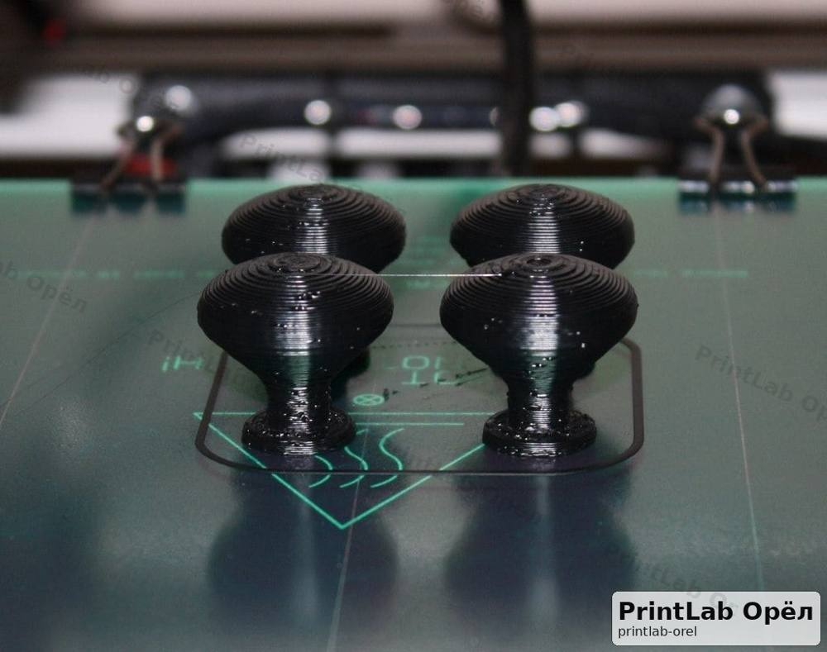
Ручка-скоба лёгкого ящика
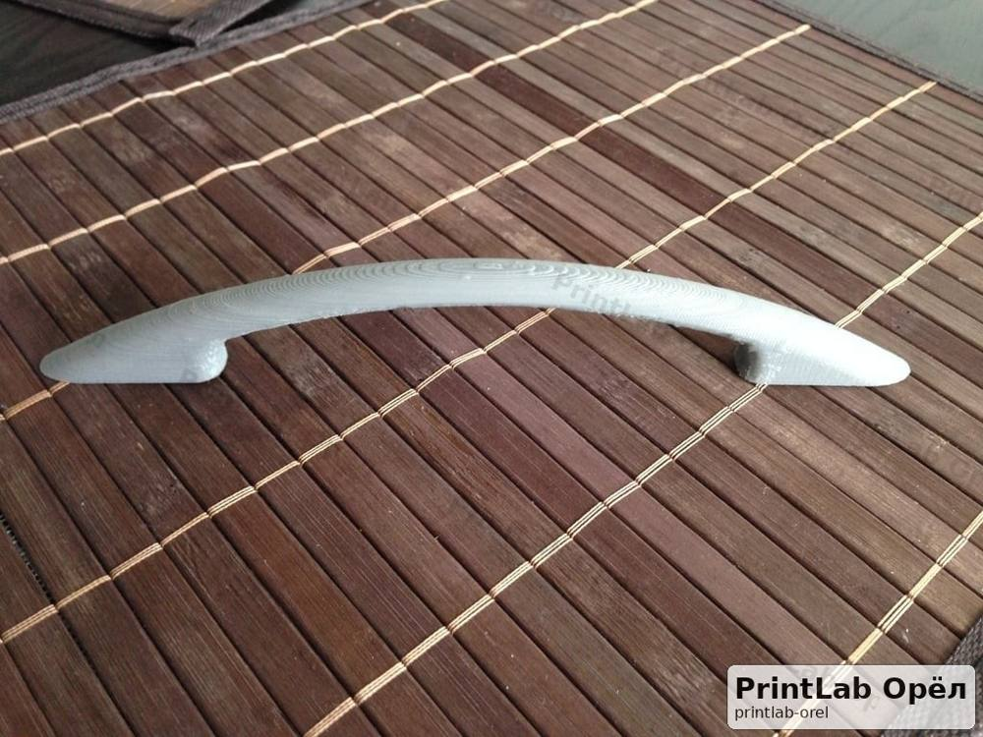
Утопленная ручка
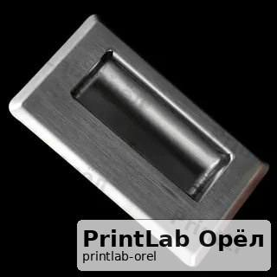
Ручка для захвата ладонью
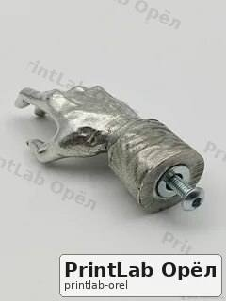
Накладка существующей ручки
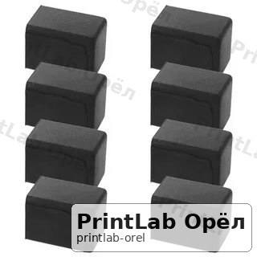
Декоративная табличка ящика
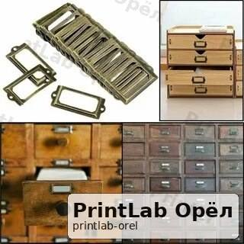
Ярлык содержимого шкафа
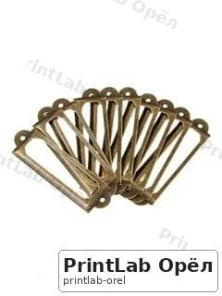
Цветовой маркер секции
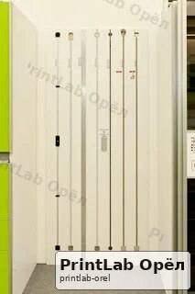
Держатель карточки на фасаде
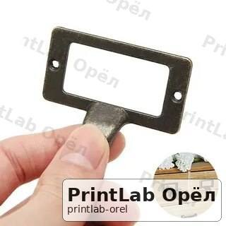
Мягкая накладка угла
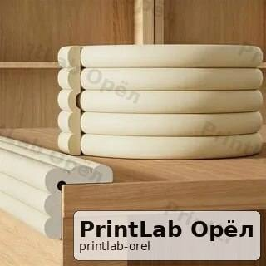
Проставка под ручку
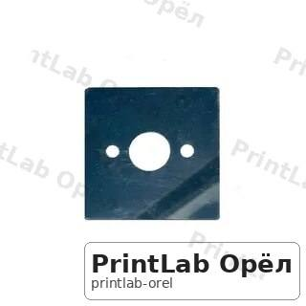
Шаблон выбора формы ручки
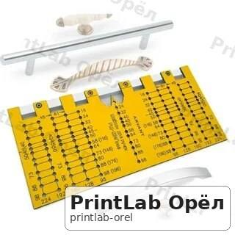

Ящики и гардероб
Перегородка ящика
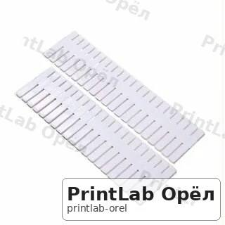
Угловой соединитель перегородок
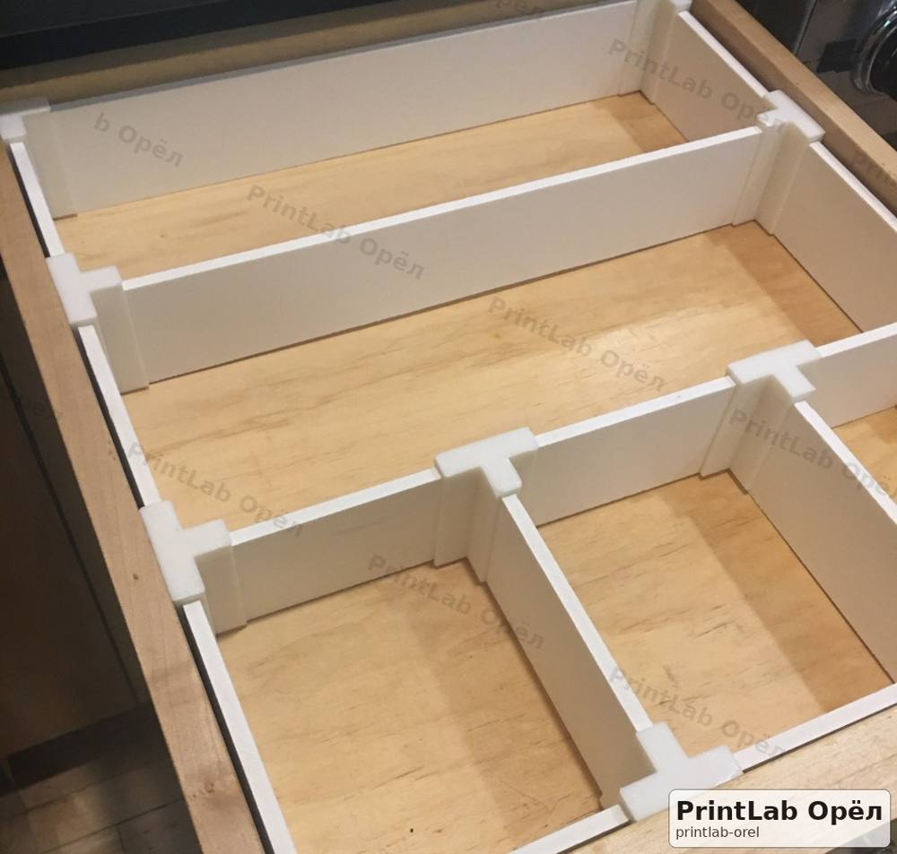
Вкладыш для белья
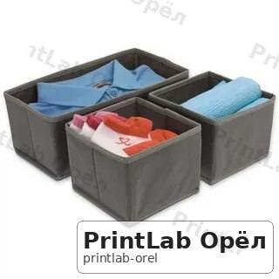
Органайзер ремней
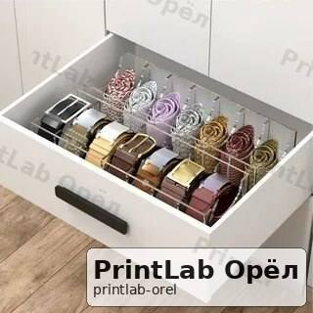
Лоток украшений
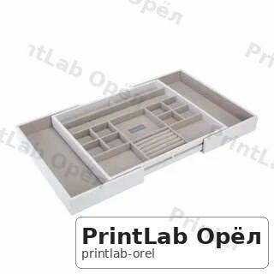
Держатель часов
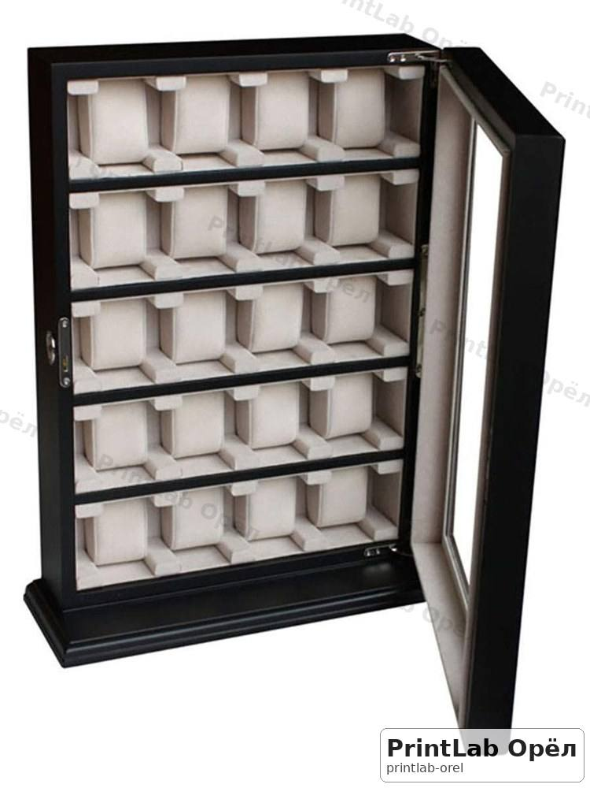
Разделитель обуви
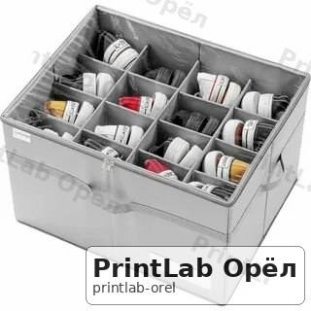
Органайзер галстуков
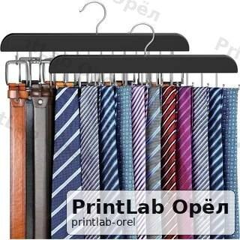
Крючок лёгкого аксессуара
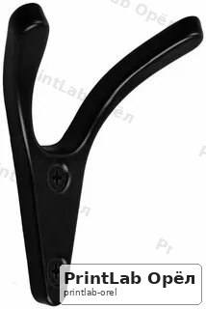
Держатель сумочки малой массы
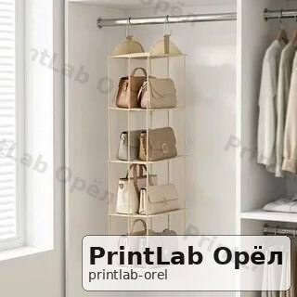
Бирка плечиков
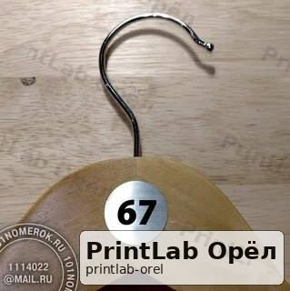
Противоскользящая накладка плечиков
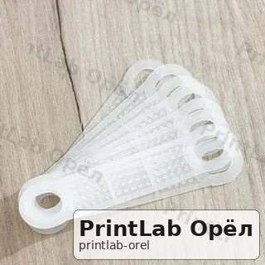

Мебельная оснастка
Кондуктор отверстий ручек
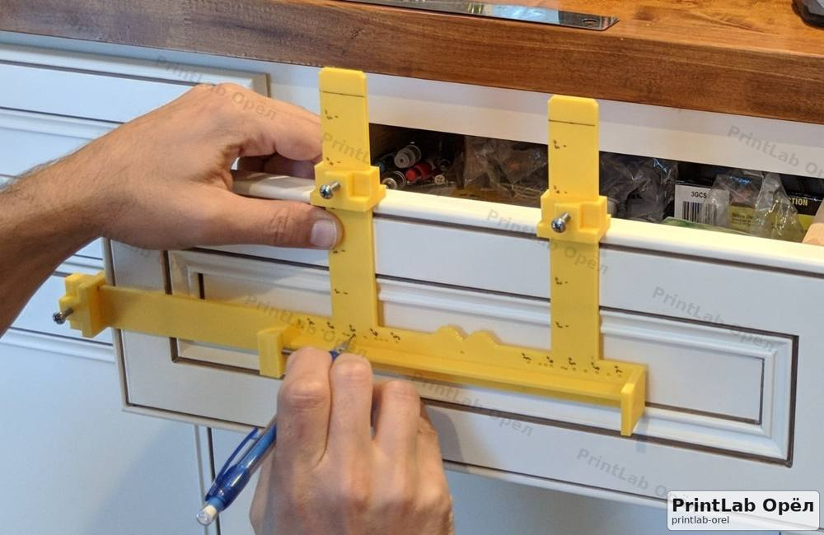
Шаблон петли фасада
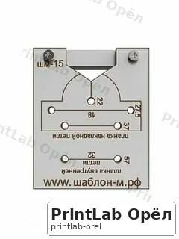
Шаблон полкодержателей
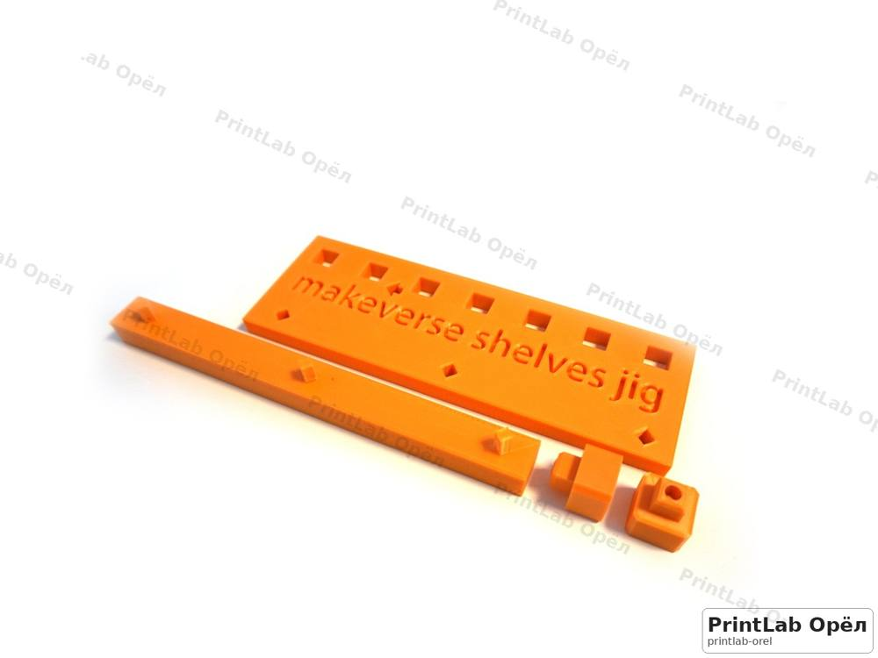
Шаблон отверстий стяжки
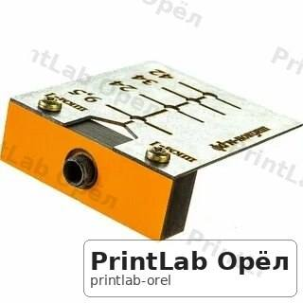
Шаблон межфасадного зазора
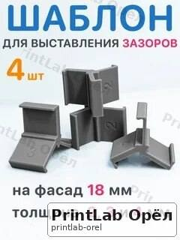
Дистанционная проставка сборки
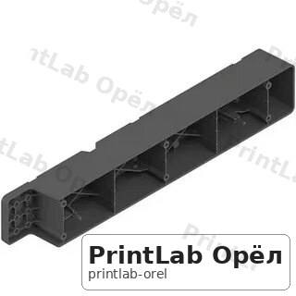
Угловой позиционер склейки
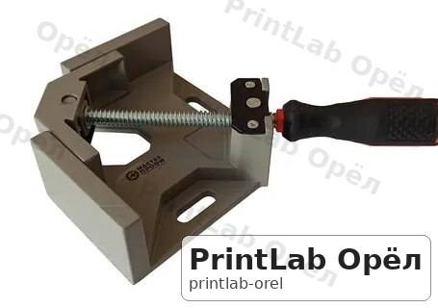
Шаблон скругления угла
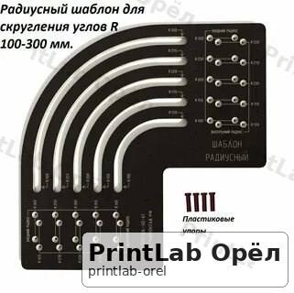
Шаблон выреза кабельного ввода
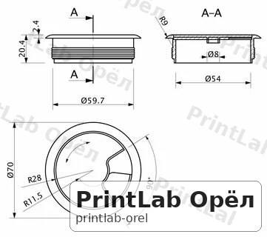
Центрирующая вставка сверлильного кондуктора
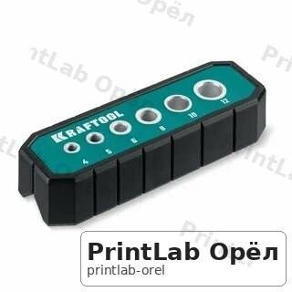
Опорный башмак разметочного шаблона
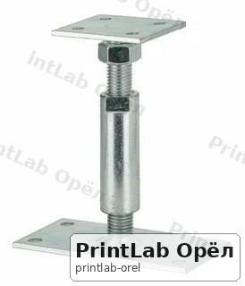
Ложемент проверки фурнитуры
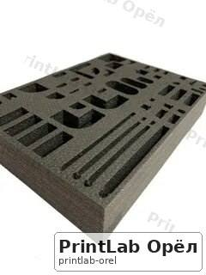

Кабели и домашний офис
Кабельный ввод столешницы
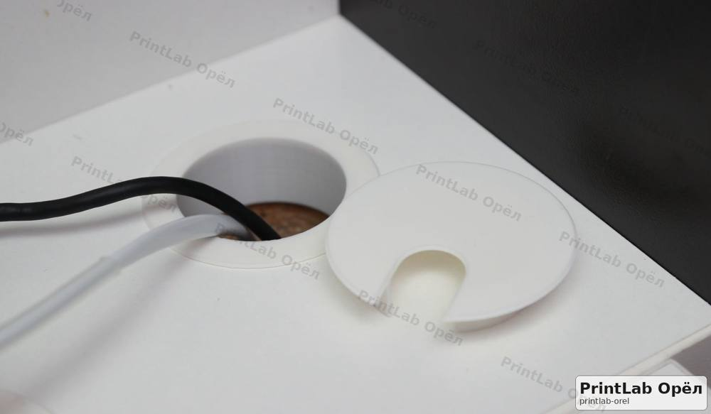
Крышка кабельного ввода
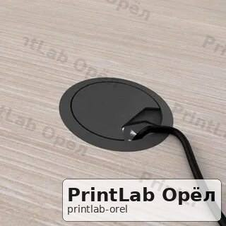
Подстольный кабельный крючок
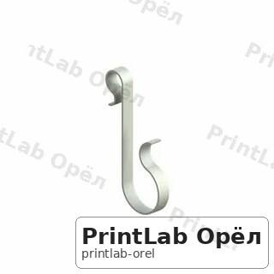
Держатель USB-хаба
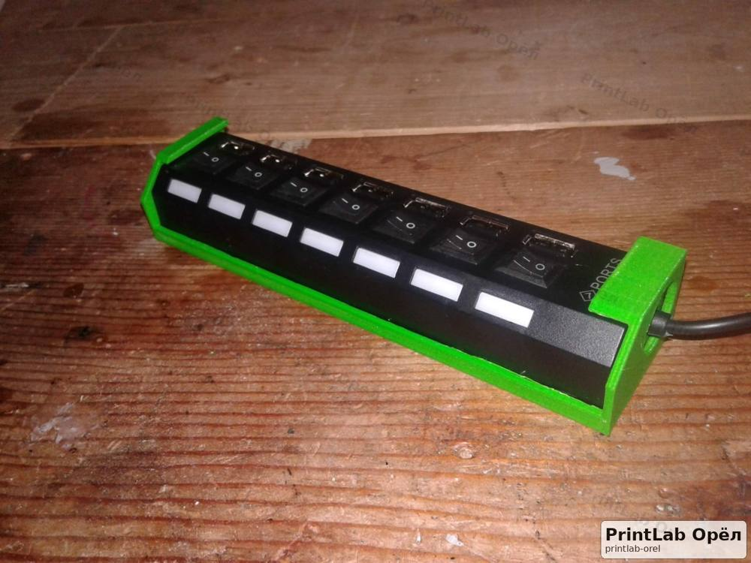
Полка для лёгкого роутера
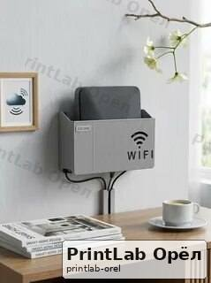
Держатель наушников
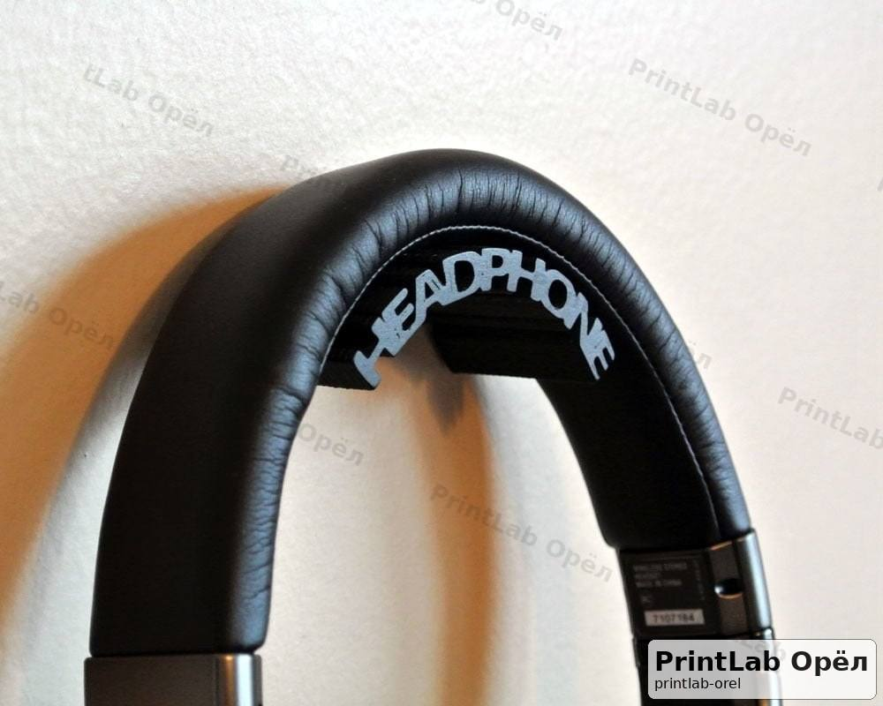
Подстольная коробка мелочей
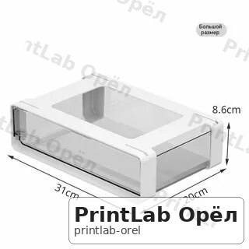
Держатель канцелярского стакана
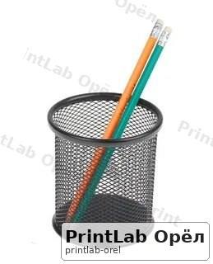
Вставка для настольного удлинителя без изменения электрики
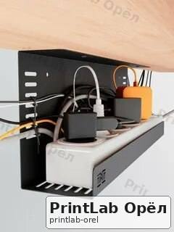
Держатель зарядных проводов
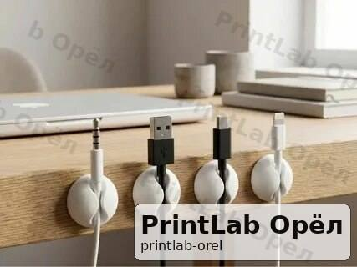
Декоративная кабельная накладка
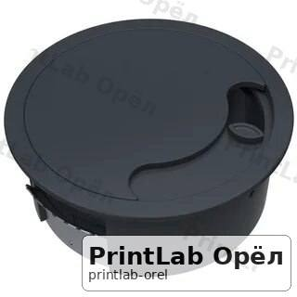
Подставка малой настольной панели
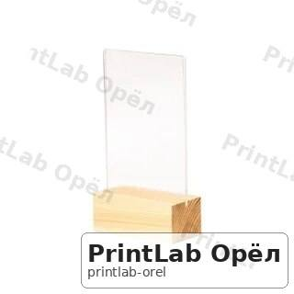

Ненагруженный ремонт
Антискрипная прокладка фасада
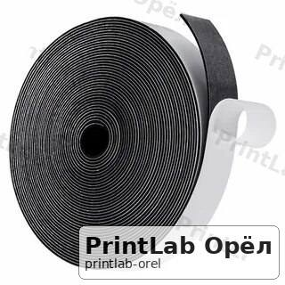
Буфер закрывания дверцы
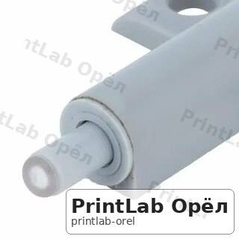
Упор лёгкой раздвижной створки
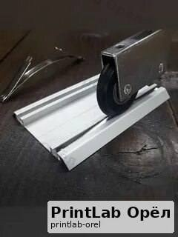
Направляющая лёгкой декоративной шторки
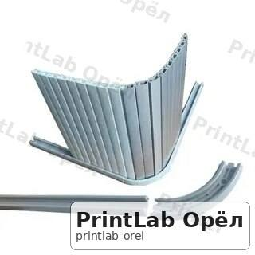
Клипса декоративного цоколя
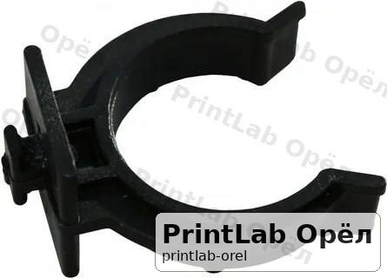
Соединитель лёгкого декоративного молдинга
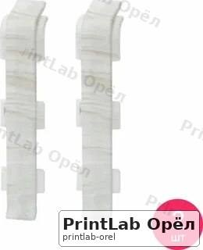
Вставка сломанного органайзера
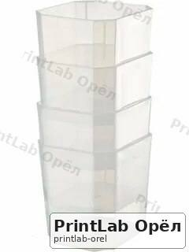
Крышка регулировочного узла
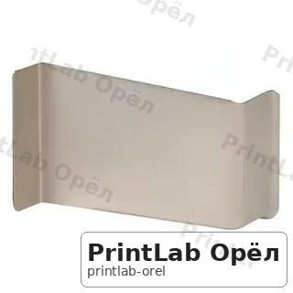
Сменная пятка настольной шкатулки
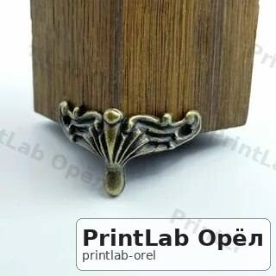
Защёлка лёгкого декоративного люка
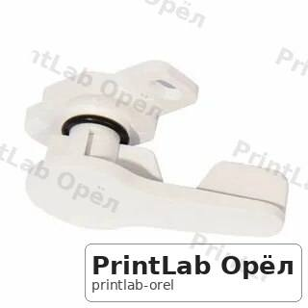
Защитный колпачок торчащего крепежа
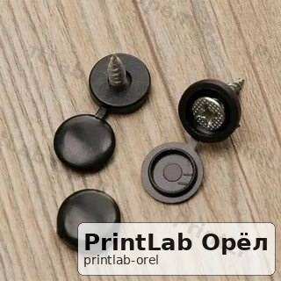
Вкладыш против дребезга съёмной панели
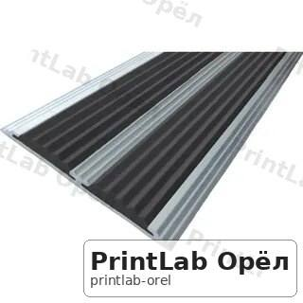

Кухонные аксессуары и витрины
Держатель крышек контейнеров на дверце
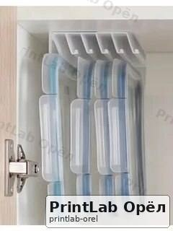
Держатель упаковки мешков
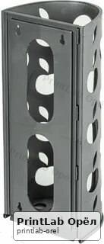
Разделитель вертикального лотка
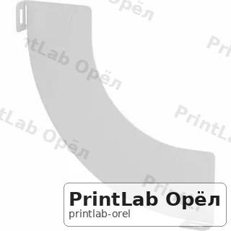
Держатель бытовых щёток в шкафу
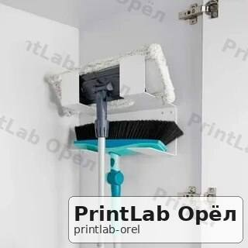
Подвес полотенца на фасаде
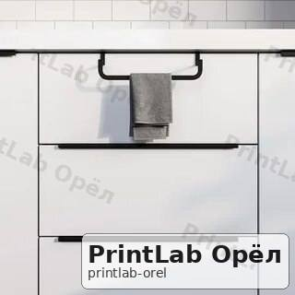
Органайзер бытовых перчаток
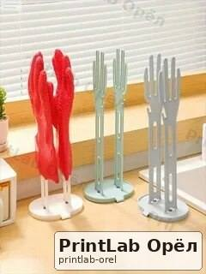
Кассета образцов мебельной кромки
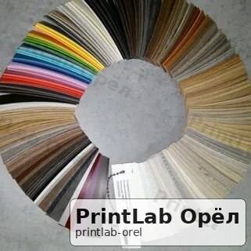
Держатель образцов фасадов
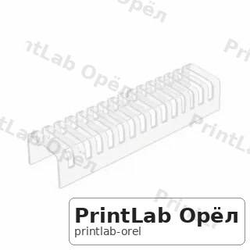
Подставка образца ручки
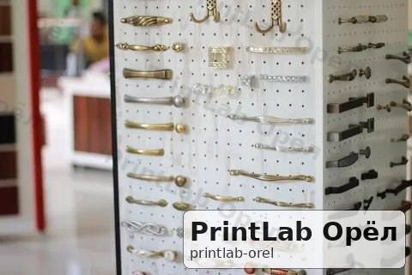
Крепление торговой этикетки мебели
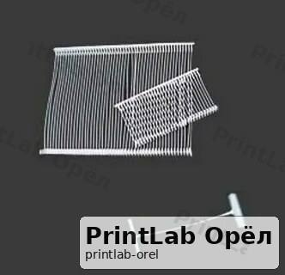
Макет профиля фасада
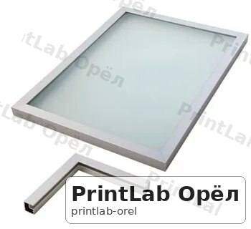
Миниатюрный демонстрационный кухонный модуль
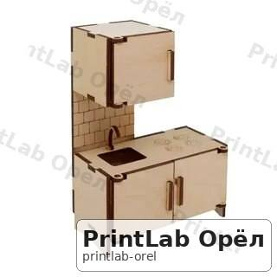

Декор и лёгкие конструкции
Декоративная решётка
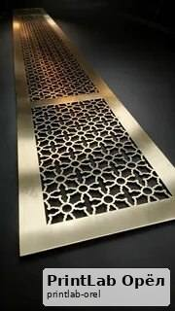
Рамка интерьерной надписи
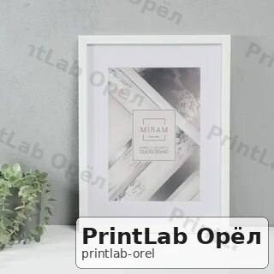
Геометрическая настенная плитка
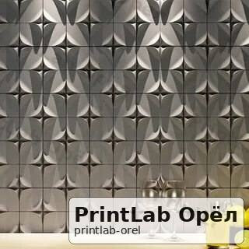
Соединитель лёгкой фоторамки
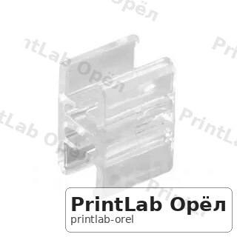
Держатель малой фоторамки
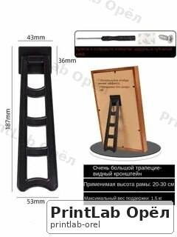
Декоративная ножка шкатулки
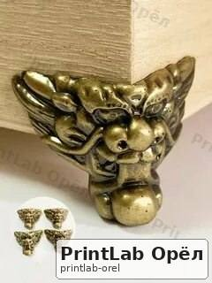
Вставка декоративной панели
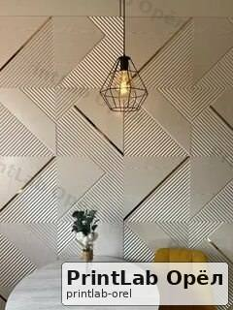
Накладка интерьерного профиля
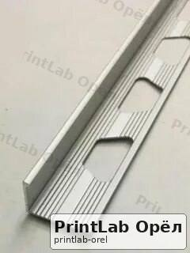
Заглушка декоративной рейки
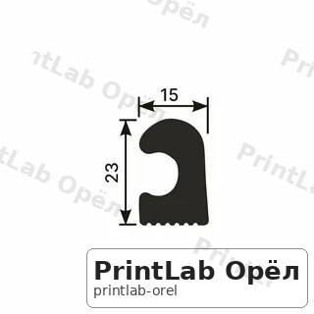
Крепление лёгкой LED-ленты в холодной зоне
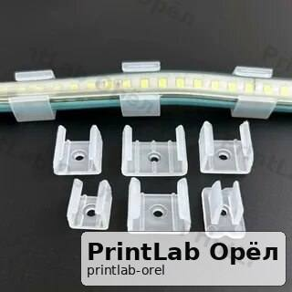
Соединитель макета мебели
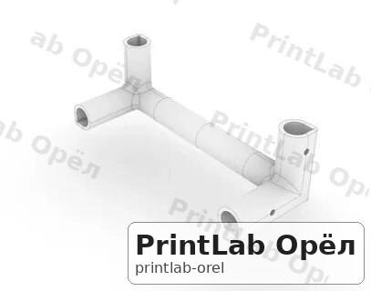
Макет мебельной фурнитуры для согласования
